AVANZA ATENCIÓN INTEGRAL A VÍCTIMAS DEL CONFLICTO ARMADO: COMITÉ MUNICIPAL DE JUSTICIA TRANSICIONAL EN SANTA BÁRBARA
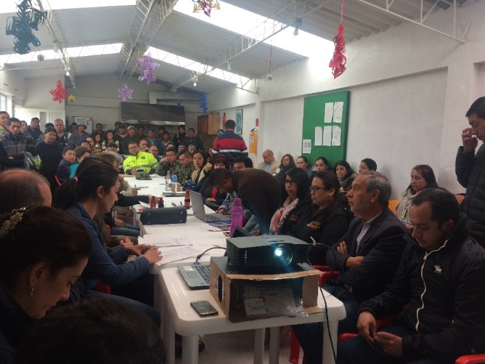
“Ese objetivo primordial de nuestro Plan de Desarrollo “Pasto Educado Constructor de Paz”, de cerrar la brecha entre lo rural y lo urbano se está cumpliendo y más en este caso, con las víctimas, que son el centro de nuestro proceso y de nuestro gobierno”, expresó el Alcalde de Pasto Pedro Vicente Obando Ordóñez, al cierre de la 5ª sesión del Comité Municipal de Justicia Transicional, presidido por el mandatario en la vereda Cerotal del Corregimiento de Santa Bárbara, este fin domingo 26 de noviembre.
En esta oportunidad los integrantes institucionales de esta instancia en pleno y los representantes de la Mesa Municipal de Participación Efectiva de Víctimas del Conflicto, constataron un cumplimiento del 100% en la mayoría de compromisos y acciones frente a la atención, reparación y garantía de derechos de las víctimas, según lo establecido en la normatividad vigente y en el Plan de Desarrollo Municipal.
La construcción de una planta de enfriamiento de leche, la pavimentación de la vía principal desde el sector Cruz de Amarillo hasta el embalse del Río Bobo, el mejoramiento de la infraestructura escolar, el aseguramiento de la población víctima del conflicto al Sistema de Seguridad Social en Salud, el acceso a vivienda y la construcción de una Estación de Policía en esta zona rural de Pasto, son entre otras, las gestiones en las que continuará trabajando el actual gobierno municipal, con miras a prestar y mejorar los servicios de atención integral, que demandan esta comunidades para el restablecimiento de sus derechos.
De acuerdo a lo expresado por el Director Territorial de la Unidad para las Víctimas, Jaime Guerrero Vinueza, al dar cumplimiento a los compromisos contenidos en el Plan Retorno Cerotal, esta sería la primera entidad territorial en el país, en adelantar un proceso exitoso frente a la garantía de derechos, en beneficio de las víctimas del conflicto armado.
Por su parte, la Personera de Pasto Anjhydalid Viviana Ruales, afirmó que efectivamente “se pudo verificar que se ha adelantado un trabajo importante frente al proceso de retorno a la vereda El Cerotal, en cumplimiento de las sentencias judiciales y la Ley de Víctimas”.
Información: Secretario de Gobierno Eduardo Enríquez Caicedo. Celular: 3174047375 eduardoenca@yahoo.com
Somos Constructores de Paz

PASTO HA REDUCIDO 69 CASOS DE NIÑOS CON BAJO PESO AL NACER
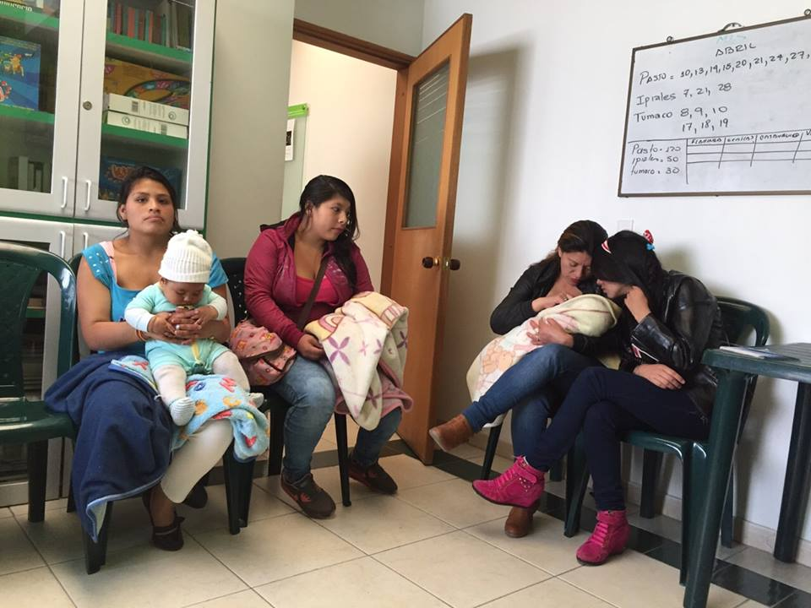
“La disminución de 69 casos de niños con bajo peso al nacer, en comparación con el año pasado, nos indica que el municipio de Pasto ha ganado más de 3000 años de vida saludable, lo cual representa no sólo un éxito en salud, sino un éxito social” indicó la Secretaría de Salud Municipal Diana Paola Rosero, durante sesión convocada por el Concejo de Pasto, para conocer avances del proyecto: “Bien Nacer”, liderado por el gobierno municipal.
“Este número le está indicando a la ciudadanía de Pasto que nos estamos ahorrando sufrimiento, que estamos trabajando realmente por un grupo de niños que anteriormente no tenían voz, que son los niños que todavía no han nacido y sus madres” y que además le permite un ahorro significativo de recursos al Sistema de Seguridad Social en Salud, expresó la veedora en salud Stella Cepeda.
En ese orden, la veeduría municipal en salud expresó su satisfacción por los resultados presentados destacando que “continúa la unión entre la administración y la ciudadanía y que la administración municipal, a través de la Secretaría de Salud, está ejecutando el proyecto de una manera sabia”.
Concejales de Pasto también exaltaron la labor adelantada desde la Alcaldía de Pasto, como resultado de la articulación intersectorial “cuando los trabajos se articulan, cuando la administración escucha y trabaja mancomunadamente, obviamente los resultados son evidentes”, expresó la Concejala Socorro Basante.
Finalmente, la titular de Salud en el municipio, señaló que aunque los avances son importantes hasta la fecha, no se bajará guardia y por el contrario, se intensificarán los esfuerzos en el proceso de identificación de mujeres embarazadas con posibles riesgos de bajo peso, para adoptar las medidas de prevención y atención en salud, pertinentes.
Información: Secretaria de Salud Diana Paola Rosero. Celular: 3116145813 dianispao2@msn.com
Somos Constructores de Paz
MÁS FAMILIAS RURALES SE BENEFICIAN DEL MEJORAMIENTO DE VIVIENDA: CATAMBUCO Y SANTA BÁRBARA

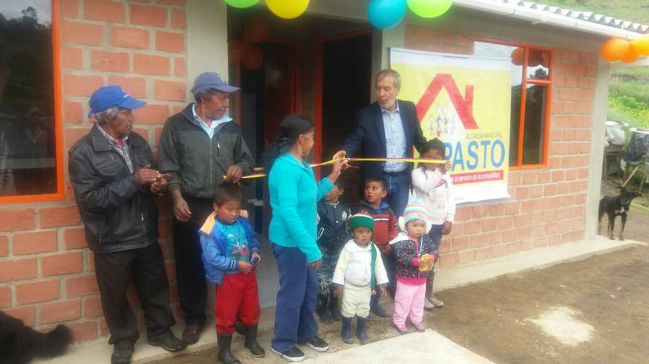

Con expresiones de cariño y gratitud las familias de los corregimientos de Catambuco y Santa Bárbara, recibieron la visita del Alcalde Pedro Vicente Obando Ordóñez y de la Directora de Invipasto Liana Yela, al entregarles nuevos mejoramientos de vivienda que hacen parte de la segunda etapa del Programa Estratégico de Mejoramiento de Vivienda Rural, con una inversión cercana a los $ 1.400 millones, provenientes de recursos propios del instituto durante esta vigencia.

Johana Cuaspud Lopez, beneficiaria del programa en la vereda Concepciòn Alto del corregimiento de Santa Bárbara, se mostró feliz y agradecida con la administración municipal por hacer realidad el sueño de tener una vivienda digna, “mi casa era de bahareque y teja de zinc en mal estado y cuando llovía nos mojábamos y nos hacía mucho frio, por eso mis dos hijos se enfermaban constantemente”.

El mandatario local se mostró complacido al compartir con las familias de la vereda de Cruz de Amarillo en Catambuco y en el sector de Concepción Alto de Santa Bárbara, “poder llegar a un hogar humilde y ver la felicidad de los niños que hoy se pueden pasar a una casa donde pueden vivir dignamente, es un hecho de paz en nuestro territorio”.

En esta jornada, la Directora de Invipasto manifestó que el programa avanza satisfactoriamente y que el próximo fin de semana continuará la entrega de los nuevos mejoramientos de vivienda, hasta culminar los 208 comprometidos en la segunda etapa del programa, en beneficio de las familias más necesitadas de los corregimientos de Santa Bárbara, El Socorro, Buesaquillo, El Encano, Catambuco y Genoy, “es satisfactorio para el instituto cuando se realizan las entregas, ver los rostros de felicidad de los beneficiarios”, expresó.

Información: Directora INVIPASTO Liana Yela. Celular: 3176384714 secretariaejecutiva@invipasto.gov.co
Somos Constructores de Paz

CON ESFUERZOS MANCOMUNADOS SE PAVIMENTÓ NUEVO TRAMO VIAL EN JONGOVITO
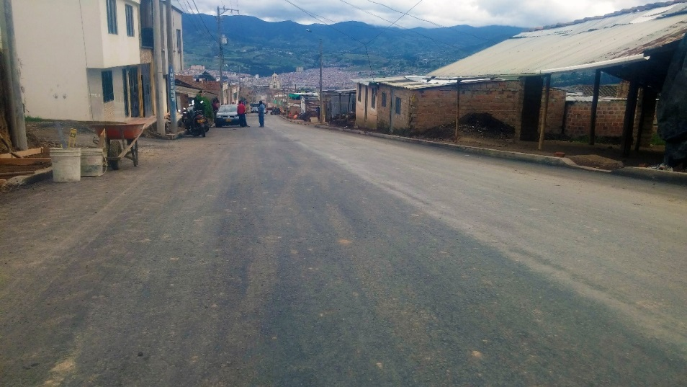

“Bajo la administración del doctor Pedro Vicente Obando como Alcalde, como también de la ingeniera Viviana Cabrera como Directora de Infraestructura y el Ingeniero Luis Uasapud, hemos logrado realizar este tramo de pavimentación”, manifestó Virgilio Rodríguez, líder comunitario de Jongovito, al evidenciar la pavimentación del tramo que comprende desde el Barrio Niza hasta la vereda Chuquimarca (220 metros lineales), la construcción de bordillos, sistema hidráulico y andenes en ambos costados, como fruto del trabajo articulado entre la comunidad y el gobierno municipal, en cabeza del Alcalde Pedro Vicente Obando Ordóñez.
“Nos apoyamos mucho tanto contratistas, como la gente de aquí de la zona y decirles que esta es una obra de ellos y que la hacemos con toda la calidad técnica para que ellos disfruten y les de progreso”, exaltó el Ingeniero contratista Javier Coral.
Es de precisar que esta obra estaba incluida en el proyecto de mejoramiento de la vía Jongovito, aprobado y apalancado a través del Sistema General de Regalías durante el gobierno anterior; sin embargo, el tramo no fue concluido. En dicho contexto, la comunidad del sector y la actual administración municipal, aunaron esfuerzos que permitieron culminar satisfactoriamente la obra, con una inversión superior a los 500 millones de pesos, destinados a la ejecución e interventoría.
“También un agradecimiento al contratista, pues ha sido un contratista responsable, pues ya antes de la fecha se está viendo la terminación de esta obra”, aseveró el dirigente comunitario Virgilio Rodríguez. Para el gobierno local es satisfactorio haber cumplido en el menor tiempo con este compromiso, en procura de mejorar los procesos de comercialización de la producción agropecuaria, y el acceso vial de propios y visitantes.
Información: Secretaria de Infraestructura Viviana Cabrera. Celular: 3213819539
Somos Constructores de Paz

CONTINÚA PROCESO DE FORMACIÓN PEDAGÓGICA A DOCENTES DE PASTO A TRAVÉS DEL PROYECTO PIEMSA

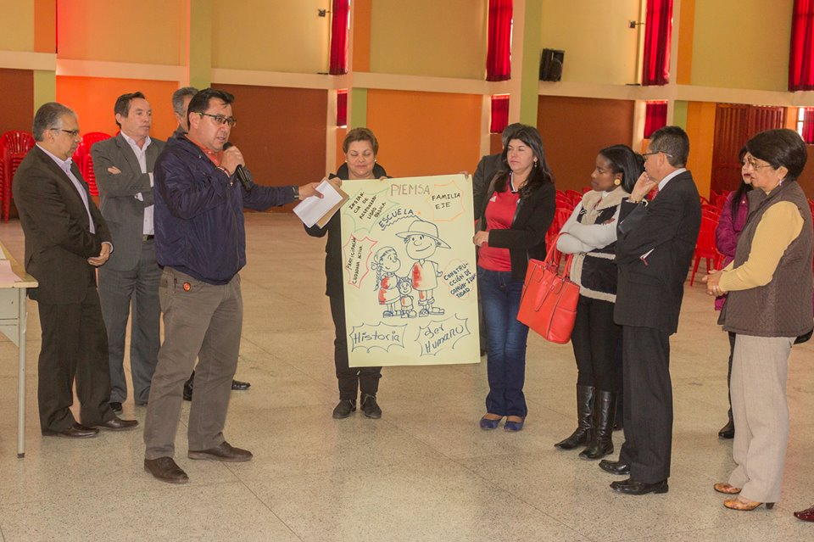

Apostándole a la transformación de la educación en la ciudad, mediante el Proyecto Innovador Municipal para los Saberes y la Alternatividad- PIEMSA, la Secretaría de Educación de Pasto, continúa formando a los docentes a través de talleres enfocados al fortalecimiento de competencias comunicativas, evaluativas, autoevaluación institucional y metodología en las áreas básicas del conocimiento.
“Estamos creando unas nuevas instituciones educativas, que sean democráticas, participativas, incluyentes, ambientales y todos esos saberes, producto de esta formación van a recaer precisamente en un beneficiario y ese beneficiario, es precisamente el estudiante” aseguró, el Asesor Pedagógico de la Secretaria de Educación Edgar Torres Palma.
Estas iniciativas inmersas en el proyecto bandera de la Secretaria de Educación de Pasto - “PIEMSA” y que a su vez hace parte del Plan de Desarrollo “Pasto Educado Constructor de Paz”, se dirigen a fortalecer los conocimientos de los 3.163 docentes de las 51 instituciones educativas públicas de Pasto.
Información: Secretario de Educación Henry Barco. Celular: 3163676471 henbarcomeloc@gmail.com
Subsecretaria de Calidad Educativa Piedad Figueroa. Celular: 3007920284

CON NUEVOS RETOS CULMINÓ SEMANA DE LA PARTICIPACIÓN CIUDADANA EN PASTO

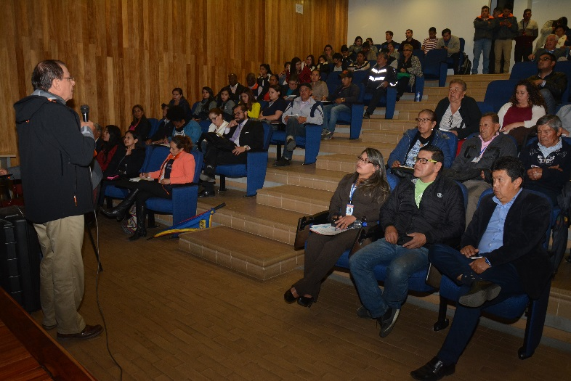
Con un balance positivo para el fortalecimiento del liderazgo comunitario y con nuevos retos en los ejercicios democráticos en los territorios, culminó la “Semana de la Participación Ciudadana - Yo Participo Yo decido”, en la capital de Nariño, donde las organizaciones comunales, comunitarias, sociales y étnicas fueron protagonistas de sus propias experiencias e iniciativas.
La jornada convocada por la Alcaldía de Pasto, a través de la Secretaría de Desarrollo Comunitario, planteó la ruta de trabajo en la construcción del proyecto pedagógico para la difusión de normas ancestrales sobre convivencia y resolución de conflictos; posibilitó el encuentro de mujeres comunales urbanas y rurales, abrió escenarios de diálogo e intercambios culturales y dio apertura a la implementación de páginas web y aplicativos para la atención de Peticiones, Quejas, Reclamos y Sugerencias, al servicio de las Juntas de Acción Comunal y las comunidades, a través del uso adecuado de las tecnologías de la información y comunicaciones- Tics.
La semana de la participación comunitaria también propició un escenario directo de interlocución y aprendizaje mutuo, entre las organizaciones sociales, civiles, gubernamentales y ciudadanía, a partir del intercambio de experiencias y ponencias académicas, con expertos e instituciones competentes en el tema, como la Secretaría de Transparencia de la Presidencia de la República, la Fundación Europea FIIAPP, el Ministerio del Interior, la Fundación Social, la Alcaldía de Policarpa y la Comisión Internacional de Ecuador del Consejo Cantonal de Protección de Derechos Humanos de Tulcán.
Información: Secretaria de Desarrollo comunitario Paula Rosero Lombana. Celular: 3017833825

Somos Constructores de Paz

Oficina de Comunicación Social
Alcaldía de Pasto

